PROJETO DE LEI Nº ______/2025

Estabelece diretrizes para a implementação do Programa 'Doadores do Futuro' na rede pública municipal de ensino, com foco na conscientização sobre a doação voluntária de sangue e medula óssea, e dá outras providências.

Art. 1º. Ficam instituídas as diretrizes para a implementação do Programa “Doadores do Futuro”, no âmbito da rede pública municipal de ensino, com o objetivo de promover a conscientização sobre a importância da doação voluntária de sangue e de medula óssea em Sete Lagoas-MG.
Art. 2º. São objetivos do Programa:
I- Informar e sensibilizar os alunos quanto à relevância da doação voluntária de sangue e medula óssea;
II- Estimular a formação de uma cultura de solidariedade, empatia e responsabilidade social entre os estudantes;
III- Incentivar a participação das famílias e da comunidade escolar nas ações do programa.
Art. 3º. As diretrizes do Programa “Doadores do Futuro” poderão ser desenvolvidas através de seminários, palestras e campanhas de conscientização no âmbito escolar.
Art. 4º. Esta Lei entra em vigor na data de sua publicação.

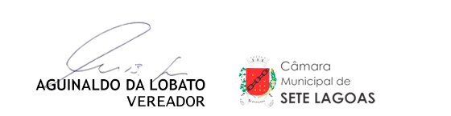
Sete Lagoas, 08 de julho de 2025.

JUSTIFICATIVA

A presente proposição objetiva demonstrar que doar sangue e medula óssea é um ato de solidariedade. Cada doação pode salvar a vida de até quatro pessoas, sendo imprescindível que, desde a infância e adolescência, as pessoas sejam orientadas em relação à necessidade de doações voluntárias e regulares de sangue e medula óssea.
A doação de sangue e medula óssea são atos de solidariedade cruciais para salvar vidas e proporcionar esperança a pessoas com doenças graves, como leucemia, linfomas e outras doenças do sangue.
Para quem recebe, a doação é muito importante e, para quem doa, a sensação é gratificante, pois o doador literalmente ajuda a salvar vidas.
Cabe ressaltar que, atualmente, os estoques dos bancos de sangue e medula óssea do Brasil, são considerados baixos, com riscos de morte para quem sofre um acidente ou precisa realizar uma cirurgia, transplante ou, enfim, para quem necessita de uma transfusão de sangue.
A doação de sangue é fundamental para o tratamento de diversas condições e
cirurgias, enquanto a doação de medula óssea pode ser a única chance de cura para alguns pacientes.
Neste sentido, faz-se necessário que os alunos e seus familiares sejam conscientizados sobre a importância da doação voluntária de sangue e medula óssea, de forma a multiplicar o número de doadores regulares.
O objetivo do presente Projeto de Lei, é o incentivo ao ato de doação de sangue e medula óssea.

Sete Lagoas, 08 de julho de 2025.

